（ 地 域 情 勢 報 告 ）
作成年月日 | 令和３年３月30日
作成部局 | 西播磨県民局

山城アプリのバージョンアップ及び御城印等の販売開始

西播磨ツーリズム振興協議会^{＊１}（事務局：西播磨県民局）では、管内に 130 以上ある山城をはじめとする史跡や伝統文化体験を活用し、西播磨への誘客を図る「西播磨山城復活プロジェクト」^{＊２}に取り組んでいます。なかでも主要な山城を山城11（イレブン ）^{＊３}と銘打ちPR しています。
西播磨山城復活プロジェクトの一環で取り組んでいる主要な３つの事業の取組を報告します。

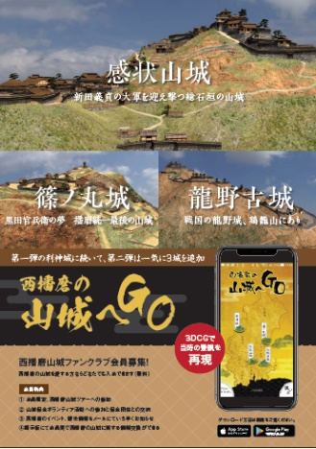
１ 山城アプリのバージョンアップ
建物が現存しない山城について、天守、櫓、竪堀（たてぼり）等をス
マホ画面上の３次元ＣＧで再現したアプリで、昨年６月に第１弾として
利神城を扱ったのに続いて、今回は第２弾として、新たに３城（感状山
城、篠ノ丸城、龍野古城）を追加した。
＜特徴等＞
・ﾄｯﾌﾟﾍﾟｰｼﾞでは西播磨の地図に４つの山城を配置し、希望の山城を選択。
・各山城の歴史や特徴、城主について想像復原図とともに説明。
・３次元ＣＧでは、縮尺・角度・位置を二本指で自由に変えられる。
・現地にいる場合は、各山城の３次元ＣＧの中に現在の立ち位置が表示される。（新規機能）
・４月１日（木）から、ｱﾌﾟﾘｽﾄｱで「西播磨の山城へＧＯ」と検索し、ﾀﾞｳﾝﾛｰﾄﾞすることが可能。

２ 御城印（山城イレブン）の発行
各山城の御城印を巡るツーリズムにより、西播磨の山城に親しみを持って頂くとともに、山城ｲﾚﾌﾞﾝを束にして魅力を発信するため、主な山城をﾗｲﾝｱｯﾌﾟした御城印を発行。収益は、地域住民による登山道整備や看板設置等の山城維持管理に活用する予定。
＜特徴等＞（ただし、独自販売を行う予定の篠ノ丸城、白旗城は除く）
・特 徴 佐用町産の皆田和紙を用いて地産地消にこだわった御城印
・発行日 ３月２９日（月）
・販売枚数 各山城200枚 ※販売状況を見て追加製作を検討
・販売場所 道の駅、観光協会売店、歴史資料館等
・販売価格 １枚400円 ※篠ノ丸城、白旗城は１枚300円
・作成元 西播磨ツーリズム振興協議会（県民局、市町、観光協会、道の駅等で構成）
・種 類 １１箇所（１２城） ※茶臼山城と坂越浦城は同じ山に存在
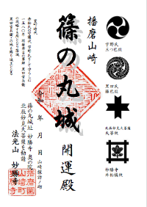

３ 「中世播磨２５０の山城・改訂版」（中世城郭研究家・木内内則氏著）の発行（予約受付開始）
木内氏が播磨の山城の３００箇所以上に登り、メジャーで測量した結果をもとに、縄張り図や建物の復原図を描かれたものを掲載した山城マニア垂涎の図書。（約２４０ページ）
山城マニアからこれから山城巡りを考えている初心者まで、幅広い層に必見！前回発行時から増刷の要望も高かった標記冊子の予約販売の受付を開始。
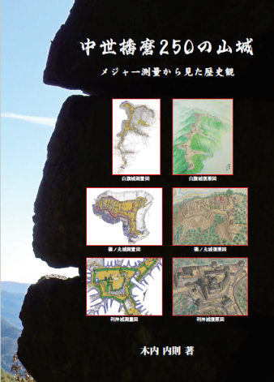
＜特徴等＞
・３年前に自費出版された内容に、西播磨の山城復活プロジェクト
のために新たに描いて頂いた利神城、篠ノ丸城の想像復原図など
が追加掲載された改訂版。
・予約受付開始日 ３月２９日（月）
（４月３０日（金）から道の駅等で販売予定）
・予約受付窓口 西播磨ツーリズム振興協議会事務局
（西播磨県民局地域づくり課内）
・発行部数 ２，０００部
・予定価格 ３，３００円
・収益は、木内氏のご厚意により、御城印と同様、山城維持管理に
活用する予定

※１ 西播磨ツーリズム振興協議会
西播磨地域の豊かな自然や史跡、文化施設・体験・交流施設等多彩なツーリズム資源を活用し、地域住民の参画と協働のもと、西播磨のツーリズム振興を図るとともに、地域の活性化に資することを目的として、西播磨県民局や市町、観光協会等ツーリズム関連団体が地域づくり活動家の協力を得て、平成15年7月4日に「西播磨ツーリズム振興協議会」を設立。
※２ 西播磨山城復活プロジェクト
西播磨ツーリズム振興協議会が実施主体となり、利神城や白旗城をはじめとする、西播磨の山城や城下町の町並み等を整備・活用し、伝統文化体験や西播磨ならではの食を楽しめる山城歴史絵巻ツアーやモデルコースの開発、現存しない山城のAR（拡張現実）アプリの制作、眺望や登山道の整備、観光ガイドの養成などを展開し、交流人口の増大を目指したプロジェクト。
※３ 山城11(イレブン)
利神城（佐用町）、感状山城（相生市）、白旗城（上郡町）、篠ノ丸城（宍粟市）、
龍野古城（たつの市）、尼子山城（赤穂市）、楯岩城（太子町）、城山城（たつの市）、
長水城（宍粟市）、上月城（佐用町）、坂越浦城・茶臼山城（赤穂市）

【問い合わせ先】西播磨県民局県民交流室地域づくり課 ℡0791-58-2365

